**Профилактика нарушений зрения у школьников**

Первое, с чем сталкиваются родители школьника – это существенная нагрузка на глаза ребенка. Постоянное напряжение глазных мышц учащегося приводит к нарушению кровообращения в органах зрения и преждевременной утомляемости.

Столько вопросов возникает у родителей! Как влияет компьютер на зрение ребенка? Как правильно выбрать настольную лампу? А правда ли утверждение о негативном влиянии на здоровье школьника энергосберегающих ламп? Как часто надо обследоваться у офтальмолога? Существует ли детская оздоровительная гимнастика для глаз? Попробуем ответить на самые важные из них.

Наиболее частой формой нарушений зрения в детском возрасте является близорукость. По статистике, в начальных классах данным заболеванием страдают около 10% детей, к окончанию школы показатель достигает 30%. Миопия (близорукость) возникает из-за перенапряжения глаз ребенка, когда взгляд долгое время сосредоточен на близких предметах: учебнике, тетради, альбоме для рисования. Ни для кого не секрет, что наши дети подолгу сидят у телевизора и компьютера, фокусируя свой взгляд на одном расстоянии, что существенно увеличивает нагрузку на глаза. Дополнительные занятия, недостаток сна, малоподвижный образ жизни – все это способствует ухудшению зрения у школьника.

Если вы заметили, что ребенок стал щуриться, часто моргать, тереть глаза и садиться близко к экрану, возможно у него появились проблемы со зрением. Не откладывайте решение этой проблемы на потом, обратитесь к офтальмологу. Своевременное обращение к врачу сохранит школьнику зрение и предотвратит его дальнейшее ухудшение.

**Для профилактики глазных заболеваний у детей рекомендуется запомнить несколько простых правил:**

1. **Длительный просмотр телепередач или занятия на компьютере более получаса отрицательно влияют на зрение.** Оптимальное расстояние до экрана телевизора - от 2 до 5 метров. Монитор компьютера должен стоять на расстоянии вытянутой руки ребенка. Сидеть при этом необходимо не сбоку, а прямо перед экраном.

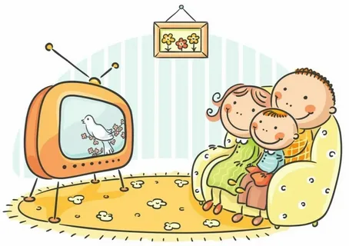

1. **Исключить чтение в положении лежа.** Книгу (тетрадь) следует располагать от глаз на расстоянии, равном длине предплечья (от локтевого сгиба до кончика пальцев).

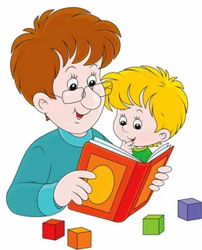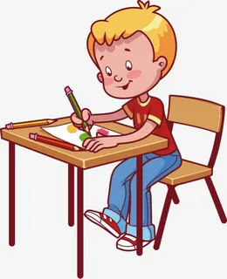

1. **Ребенок должен заниматься в хорошо освещенном месте**, при этом источник света располагается слева и сверху от него, если ребенок правша, или справа и сверху, если ребенок левша. Специалисты в области гигиены и безопасности труда отметили, что энергосберегающая лампа дает освещение ярко-белого цвета, что представляет собой не только дополнительную нагрузку для глаз, но и способствует быстрой усталости глазных мышц. Особенно отчетливо это влияние проявляется при воздействии на органы зрения младших школьников. Кроме того, энергосберегающая лампа при работе постоянно мерцает. Такое мерцание хотя и незаметно для человеческого глаза, но оказывает на зрение негативное влияние, оцениваемое современными офтальмологами как фактор, постепенно ухудшающий зрение.

Рекомендуется использовать наряду с общим комнатным освещением настольное освещение рабочего места ребенка светом желтого оттенка со средней степенью яркости, который обеспечивает стандартная лампа накаливания мощностью в 60-100 ватт. обязательно следите за осанкой ребенка. Ведь если ребенок сидит с «кривой» спиной, у него нарушается кровоснабжение головного мозга, которое, в свою очередь, провоцирует проблемы со зрением.



1. **Гуляйте побольше на свежем воздухе.**

Ещё один весомый аргумент в пользу регулярных прогулок представили учёные из Кембриджского университета. В результате их исследований выяснился факт, что у тех детей, которые мало гуляют, повышается риск стать близорукими. Они проанализировали образ жизни и качество зрения 10 тысяч детей и подростков и выяснили, что дети, страдающие близорукостью, гуляли в неделю в среднем на 3-7 часов меньше детей с нормальным зрением и доказали, что каждый дополнительный час прогулок в неделю снижает риск возникновения близорукости на два процента. И это неудивительно: как признаются сами ученые, во время прогулок появляются естественные факторы, положительно влияющие на детское зрение, такие, как солнечный свет и возможность разглядывать удалённые предметы.



1. Для того чтобы зрение ребенка было хорошим, очень важно обеспечить его **правильным и рациональным питанием**. Рацион вашей семьи должен быть сбалансированным. В пище должно быть мало жиров, но достаточно разнообразных злаков, плодов и овощей, содержащих витамины, полезные минеральные вещества и клетчатку. Врачи рекомендуют для сохранения здоровья и укрепления зрения питаться часто, но малыми порциями.



**Витамины, укрепляющие зрение:**

ВИТАМИН С

- киви, апельсины, лимоны, свекла, лук, зеленый горошек, белокочанная капуста, печень, картофель, помидоры, яблоки, грейпфрут. Улучшают кровообращение глаз. Овощи желательно употреблять в сыром виде.

ВИТАМИН А

– печень, морковь, шпинат, тыква, папайя, зеленая листовая капуста, брокколи, дыня, помидоры, авокадо, абрикос, спаржа, зеленый горошек, фасоль, персик. Данные продукты в рационе предупреждают куриную слепоту и улучшают сумеречное зрение. В день достаточно выпить один стакан свежевыжатого морковного сока со сливками или несколькими каплями масла.

ВИТАМИН Е

– подсолнечное и соевое масло, миндаль, маргарин, грецкие орехи, арахис, сливочное масло, яйца, молоко. Улучшает кровообращение в области глаз.

ВИТАМИН В1

– орехи, полированный рис, мед.

ВИТАМИН В2

– полированный рис и пшеничные зерна, молоко. Улучшает светочувствительность сетчатки глаз. Дневная потребность – 1 стакан молока.

ВИТАМИН В6

- капуста, пшеничные зерна, яичные желтки, рыба всех сортов.

ВИТАМИН В12

- виноград и чистый виноградный сок, яичный желток, черника, финики, чернослив, абрикосы. Улучшает светочувствительность сетчатки.